A
2015-2016-os
ÉVADTERVE

Készítette: Szaloncukrok

Páskándi Géza: Szélmalom lakói

A szerző halálának 20. évfordulójára

A szegedi nagy árvíz idején egy menedéket adó malomban játszódik a történet, amely egy képzeletbeli földrajzi ponton lévő dombocskára épült. Elzárva a külvilágtól az ellentétek kiéleződnek, a titkokra fény derül.
Aktuális téma ez napjainkban is, hiszen rengetegszer tűnik úgy, hogy biztonságban vagyunk a viszontagságoktól, a külső veszélyektől, de aztán rá kell döbbennünk arra, hogy a legnagyobb bonyodalmakat mi magunk okozzuk.

Erzsébet: Söptei Andrea
Kérész-Pap Dániel: Blaskó Péter
Pongrádi Ágost: Tóth László
Annus: Gerlits Réka

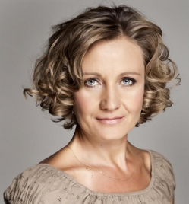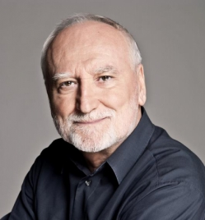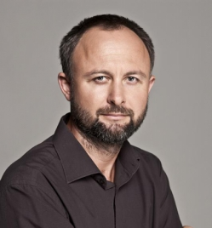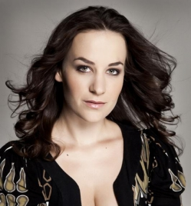

Mikszáth Kálmán: Szent Péter esernyője

Mikszáth Kálmán halálának 105. és a mű megjelenésének 120. évfordulója alkalmából

Az 5 részes mű egy anekdota köré épül: a gazdag és különcködő úr a törvényes örökösök kijátszásával a vagyonát szeretett nevelt fiára akarja hagyni, de az esernyő nyelébe rejtett kincs eltűnik. Mit választ végül Wibra Gyuri? Az anyagi javakat, amelyek biztosítják számára a megélhetést, karriert, vagy egyszerűen enged szívének és Veronka szerelme mellett határoz?
Az előadás a legifjabbaktól az idősebb korosztály számára is szórakoztató, tartalmas kikapcsolódást nyújt.

Bélyi Veronka: Tenki Réka
Wibra György: Szatory Dávid
János pap: Sinkó László
Gregorics Pál: Reviczky Gábor

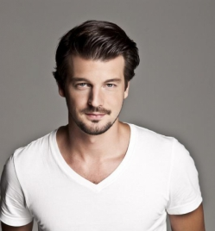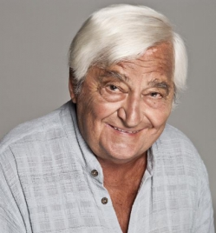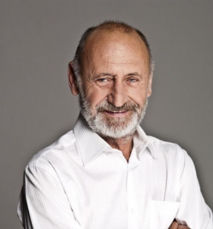

William Shakespeare: Szeget szeggel

William Shakespeare halála 400. évfordulójának tiszteletére

Shakespeare ebben a darabjában is a komikum és a tragikum határai közt ingadozik. A Bécsben játszódó történetben a karakterek egy-egy emberi tulajdonságot emelnek ki: az álszentséget, a hazugságot, az ostobaságot, a részegességet, de másrészt a jószívűséget, az igazmondást, a megbocsátást és a hűséget.

Herceg: Trill Zsolt
Angelo: Horváth Lajos Ottó
Claudio: Fehér Tibor
Izabella: Tompos Kátya

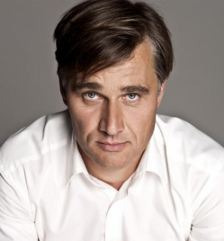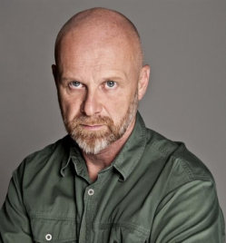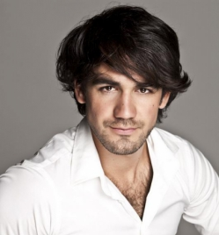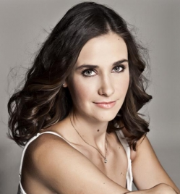

Madách Imre: Az ember tragédiája

A mű megírásának 55. és Básti Lajos születésének
105. évfordulója alkalmából

Az ember tragédiája olyan kérdéseket tesz fel számunkra, amelyek foglalkoztatnak minket egész életünk során. Van-e célja az emberi létnek? Boldogabb lett-e az emberiség? Van-e szabad akarat? Megismerhető-e a világ? Ádám e kérdésekre keresve a választ bejárja az emberi képzelet által elképzelhető összes helyszínt Lucifer segítségével, akit korántsem a jó szándék vezérel.
Gellért Ede klasszikus rendezésében Básti Lajos 15 évig játszotta Ádám szerepét a Nemzeti Színházban.

Ádám: Fehér Tibor
Éva: Gerlits Réka
Lucifer: Farkas Dénes

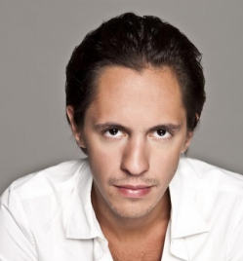

Sarkadi Imre: Elveszett Paradicsom

Sarkadi Imre halálának 55. évfordulójára

A szerző utolsó műve az értékek eltékozlásának visszafordíthatatlan véghelyzetét ábrázolja. A mű címe is azt sugallja, hogy valami már visszahozhatatlanul elveszett. Sebők Zoltán sebész édesapja 75. születésnapját ünnepli rokonuk, a cserfes Mira társaságában, amikor eljön balatoni házukba a fia, teljesen elgyötörten. Letartóztatását várja, mert tiltott műtétet hajtott végre szerelmén; a műtét nem sikerült, s a szerencsétlen nő belehalt. Mira fiatalsága minden bizalmával próbálja „meghódítani” a számára csodálatos férfit.
A mű ráébreszt minket arra, hogy előbb gondolkozzunk és utána cselekedjünk, hiszen nem minden az, aminek látszik és van döntés, ami visszafordíthatatlan.

Sebők Imre: Sinkó László
János: Schnell Ádám
Zoltán: Trill Zsolt
Mira: Tenki Réka

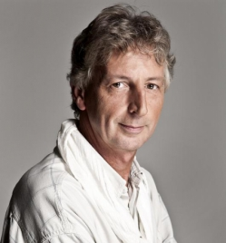

Sütő András: Csillag a máglyán

Sütő András halálának 10. évfordulója alkalmából

A mű főleg a felnőtt korosztályt szólítja meg. A dráma központjában a reformáció társadalomújító mozgalmának belső ellentmondásai állnak, ezen kívül az író választ keres saját korának problémáira. A csillag szimbolizálja azokat, akik a szellemi szabadság mártírjaiként hunytak el. Ők igazi hősök, s megérdemlik, hogy megemlékezzünk róluk.

Kálvin János: Horváth Lajos Ottó
Szervét Mihály: Kristán Attila

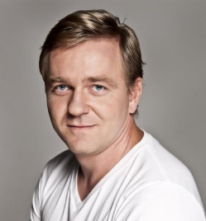

Lázár Ervin: A Négyszögletű Kerek Erdő

A meseíró születésének 80., halálának 10. évfordulójára

Lázár Ervin nevének említése bárkiben kedves meséket idéz fel, legyen az gyermek vagy felnőtt, hiszen játékos, egyéni nyelvezete, jellegzetes hangvétele akármelyik korosztállyal megszeretteti magát. Éppen a népszerűsége miatt alkalmasok a Kossuth-díjas író művei a színpadi feldolgozásra.
Gazdag életművéből az egyik legismertebb mesefüzért, A Négyszögletű Kerek Erdőt választottuk, mégpedig azért, mert éppen 30 éve született meg ez a mű.
A történetet inkább csak a karakterek teszik egységessé. Hőseit Mikkamakka vezeti a hétköznapi világból a meseerdőbe. Az erdőlakók mindannyian különös egyéniségek, így sokszor kerülnek egymással konfliktusba. Ezek a kisszerű viták azonban egy fontos tanulsággal bírnak: megtanítanak a másik elfogadására, arra, hogy önmagunkból is kell egy kicsit feláldoznunk ahhoz, hogy a közösség létrejöhessen, és persze arra, hogy ennek az elfogadásnak, közösségnek az összetartó ereje a szeretet.
Mikkamakka: Mátyássy Bence
Vacskamati: Farkas Dénes
Szörnyeteg Lajos: Reviczky Gábor
Ló Szerafin: Tóth Auguszta
Aromo: Udvaros Dorottya
Dömdödöm: Szarvas József
Bruckner Szigfrid: Szatory Dávid
Nagy Zoárd: Bodrogi Gyula
Maminti: Tenki Réka

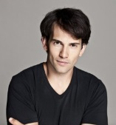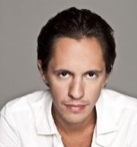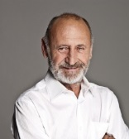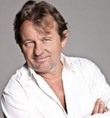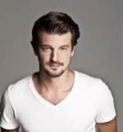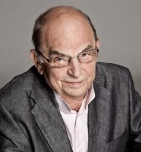

Eörsi István: Sírkő és kakaó

Eörsi István halálának 10. évfordulójára

„Szerelmi bánat ellen öngyógyítás céljából írtam 1965-ben a Sírkő és kakaó-t. A fekete kétségbeesésből a fekete humorba menekültem. Született egy játék, miről is? A zsarnokság minden átfogó hatalmáról, az elnyomottak szolgává zülléséről, a lázadások kilátástalanságáról, az emberi együttélés képtelenségéről” – írta a szerző.
A mű leginkább a felnőtt nézőközönséghez szól az akkori politikai rendszerre utaló megjegyzések miatt, de hogy a fiatalabb nézőket se zavarhassa a megértésben, a szövegét minimálisan modernizálták.
Özvegy Toronyné: Törőcsik Mari
Piti Lajos: Olt Tamás
Piti Lajosné: Szűcs Nelli

